スポンジ専門店ソフトプレン

スポンジ量り売り形状加工のお問い合わせ
※こちらの内容はご注文になりません。お気軽にお問い合わせください。
お電話番号 | 053-449-3121 | FAX | 053-449-3110 | 担当者 | 松井 宛

お客様の記入欄
お客様電話番号 | - - | FAX番号 | - -
（フリガナ）
お名前
メールアドレス | ―
郵便番号
ご住所1
ご住所2
※注意事項※
・スポンジ量り売り形状加工は入金の確認ができ次第注文確定になり商品の手配をします。
・ご入金確認後はご注文のキャンセルができません。
またスポンジ量り売り形状加工は１００％オーダーメイドであるため
未開封であっても返品はお受けません。

ご希望の内容に「レ点」と「サイズ」を入れてください。
スポンジをお選びください。
□やわらかいウレタンスポンジ | □硬めのウレタンスポンジ
□もっとやわらかい  高弾性ウレタンスポンジ | □やわらかい  ウレタンチップスポンジ
□硬めの高弾性ウレタンスポンジ | □難燃性ウレタンスポンジ
□やわらかい高弾性ウレタンスポンジ | □少し硬めのウレタンチップスポンジ
□硬めの白ウレタンチップスポンジ | □低反発ウレタンスポンジ

ご希望の形状をお選びください。
□丸型  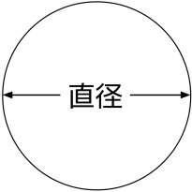 | ・厚さ： |  | □ドーナツ  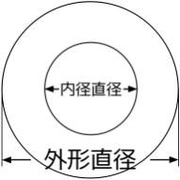 | ・厚さ：
 | ・直径： |  |  | ・外形の直径：
 | ・個数： |  |  | ・内径の直径：
 |  |  |  | ・個数：
□台形  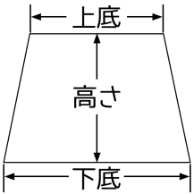 | ・厚さ： |  | □三角  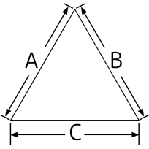 | ・厚さ：
 | ・上底： |  |  | ・長さA：
 | ・高さ： |  |  | ・長さB：
 | ・下底： |  |  | ・長さC：
 | ・個数： |  |  | ・個数：
□丸い角の四角  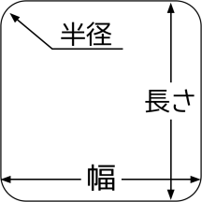 |  | ・厚さ：
 |  | ・幅：
 |  | ・長さ：
 |  | ・角の半径：
 |  | ・個数：
※その他ご希望の内容がございましたらご記入をお願いします。
※手書きのスケッチでも構いません。

お見積りの連絡先 | □メール | □FAX
※担当者がお見積りを作成してご連絡させていただきます。

